Несимметричные камфорааннелированные пиразинопорфиразины
Никитин И.А., Скворцов И.А., Стужин П.А.
Студент, 3 курс бакалавриата
Ивановский Государственный Химико-Технологический Университет,
Иваново, Россия
E-mail: ivan.nickitin-15@yandex.ru
Порфиразины – макрогетероциклы тетрапиррольного строения, являются структурными аналогами фталоцианинов. Данные соединения довольно широко изучены, однако модификация их структуры остается актуальной проблемой. Введение различных заместителей по периферии макроцикла, а также различных гетероциклов может привести к изменению спектральных свойств и растворимости. Так, аннелирование пиразиновых колец приводит к получению электрон-дефицитного тетрапиразинопорфиразина, обладающего низкой растворимостью в органических растворителях. Большой интерес вызывает введение хирального фрагмента с целью получения оптически активного порфиразинового макроцикла, как нового функционального материала для применения его в разных технологических сферах.
Нами путем смешанной темплатной циклотетрамеризации дифенил-замещённого и камфоро-аннелированного [1] пиразин-2,3-дикарбонитрилов была получена смесь симметричных и несимметричных тетрапиразинопорфиразинов и их комплексов с магнием (рис. 1). Наибольший интерес вызывает продукт состава A₃B с одним оптически активным центром. Структура соединений была охарактеризована спектральными методами (MALDI-TOF масс-, ИК-, УФ-видимая-спектроскопия).

Рисунок 1
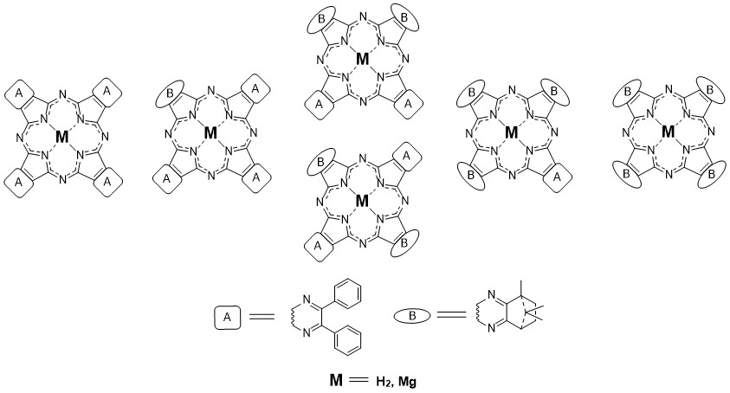

Литература
- Filatov M.S. Synthesis and X-Ray Crystal Structure of 1',7',7'-Trimethylbicyclo[2.2.1]heptane[2',3'-b]-2,3-dicyanopyrazine. / O.N. Trukhina, S.V. Efimova, O.I. Koifman, M.K. Islyaikina. // Macroheterocycles. – 2013.

Работа выполнена при поддержке Российского научного фонда (грант №17-13-01522).

